音效

音效需要前端表控制，好处是可以随时控制，前期可以多处使用同一音效文件，达到节省空间的作用，后期可以多处使用不同文件，达到高质量目的

需要使用音效的位置：

背景音乐：
主页
战斗
装备
背包
技能
佣兵
活动
团战
工会
商城
竞技
地图

点击音乐效果：
点击按钮（通用）
点击主页
点击战斗
点击装备
点击背包
点击技能
点击佣兵
点击账号
点击佣兵
点击公告
点击活动
点击好友（后加）
点击储值
点击留言
点击熔炼
点击团战
点击工会
点击竞技
点击礼包
点击商城
点击头盔
点击戒指
点击腰带
点击胸甲
点击武器
点击副手
点击裤子
点击鞋子
点击手套
点击项链

战斗音效：
普通攻击
使用技能A-Z（期望在技能表中加入音效字段，指定音效文件名）

音效开关设置：
音效的开关放置在战斗设置中，与其他设置风格类似：

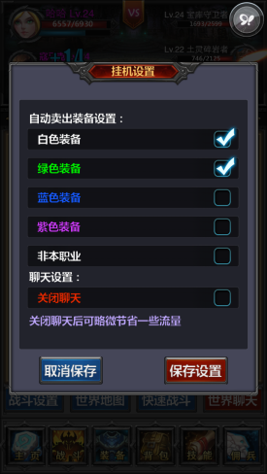

玩家登录后，默认音乐开，音效开。玩家可以随时关闭。开关选项设置保存在客户端。

